ARCHITETTURA DATI | CANDIDATO ALLA VALIDAZIONE

Modello Logico dei Dati
  - Semantica, relazioni, regole e governo del dato
Campo | Valore
Sistema | SMF Travel - piattaforma SaaS multi-agenzia
Elaborato | Modello logico indipendente dalla tecnologia
Versione | 1.0 - Target state v3
Data | 26 agosto 2026
Stato | Pronto per revisione indipendente

Base metodologica
DAMA-DMBOK 2.0 Revised (2024), progettazione relazionale, PostgreSQL 18 e pattern serverless Neon.

1. Esito della verifica
ESITO: Il modello target v3 e coerente, normalizzato sul nucleo transazionale, governato e pronto per revisione specialistica. Non viene dichiarata la piena conformita della produzione: il divario implementativo e documentato nel modello fisico.
La validazione ha distinto il significato di business dall'implementazione. Sono state eliminate ambiguita tra template e partenza, tra utente e identita di autenticazione, e tra tappa prevista e tappa effettivamente erogata. Le relazioni che isolano agenzia, partenza e famiglia sono esplicite e verificabili.

2. Scopo e confini
Incluso | Escluso intenzionalmente
Multi-agenzia, agenti e superadmin | CRM commerciale e redazione del preventivo prima dell'accettazione
Itinerari riusabili, versioni, partenze e programma | Contabilita generale, fatturazione elettronica e incassi cliente
Famiglie, viaggiatori, spese, ricordi e feedback | GDS/PNR, emissione biglietti e inventory fornitori
Quiz, missioni, bingo, giochi e contest | Cartella clinica o gestione sanitaria del viaggiatore
Import documenti, AI, R2/S3, audit e outbox | Data warehouse analitico; saranno previste viste/eventi di alimentazione

3. Metodo DAMA applicato
Area DAMA-DMBOK | Applicazione concreta
Data Governance | Owner e steward per dominio, decision rights, regole BR numerate e publish gate.
Data Architecture | Separazione tra master globali, prodotto, erogazione, fatti privati e operations.
Data Modeling & Design | Entita, cardinalita, chiavi, normalizzazione e ridondanze controllate.
Reference & Master Data | Paesi, localita, siti, hotel e valute deduplicati e riusabili.
Metadata Management | Glossario, lineage fonti/AI, versioni, checksum e stato editoriale.
Data Quality | CDE, dimensioni di qualita, controlli preventivi e freshness a sei mesi.
Data Security | Tenant isolation, scope famiglia, classificazione, minimo privilegio e audit.
Document & Content | Blob privati fuori DB; metadati, retention e cancellazione orchestrata.
Integration & Interoperability | Import normalizzato, job idempotenti e transactional outbox.

4. Lessico controllato
Termine | Definizione normativa nel modello
Template viaggio | Struttura riusabile dell'itinerario, senza date assolute.
Versione template | Snapshot immutabile e pubblicabile di giorni, tappe e contenuti.
Partenza | Istanza datata e venduta di una specifica versione; in UI puo essere chiamata Viaggio.
Giorno template | Posizione relativa day_offset della versione.
Giorno partenza | Data di calendario associata a un giorno della stessa versione.
Tappa effettiva | Elemento del programma della partenza, modificabile senza cambiare il template.
Famiglia / travel party | Perimetro di condivisione e isolamento dentro una partenza.
Viaggiatore | Profilo della persona; l'accesso digitale e opzionale e collegato a un Utente.
Attivita | Quiz, missione, bingo, gioco, puzzle o contest; non una tappa del programma.
Contenuto di riferimento | Informazione AI/manuale riusabile per paese, citta o sito.

5. Vista concettuale dei domini
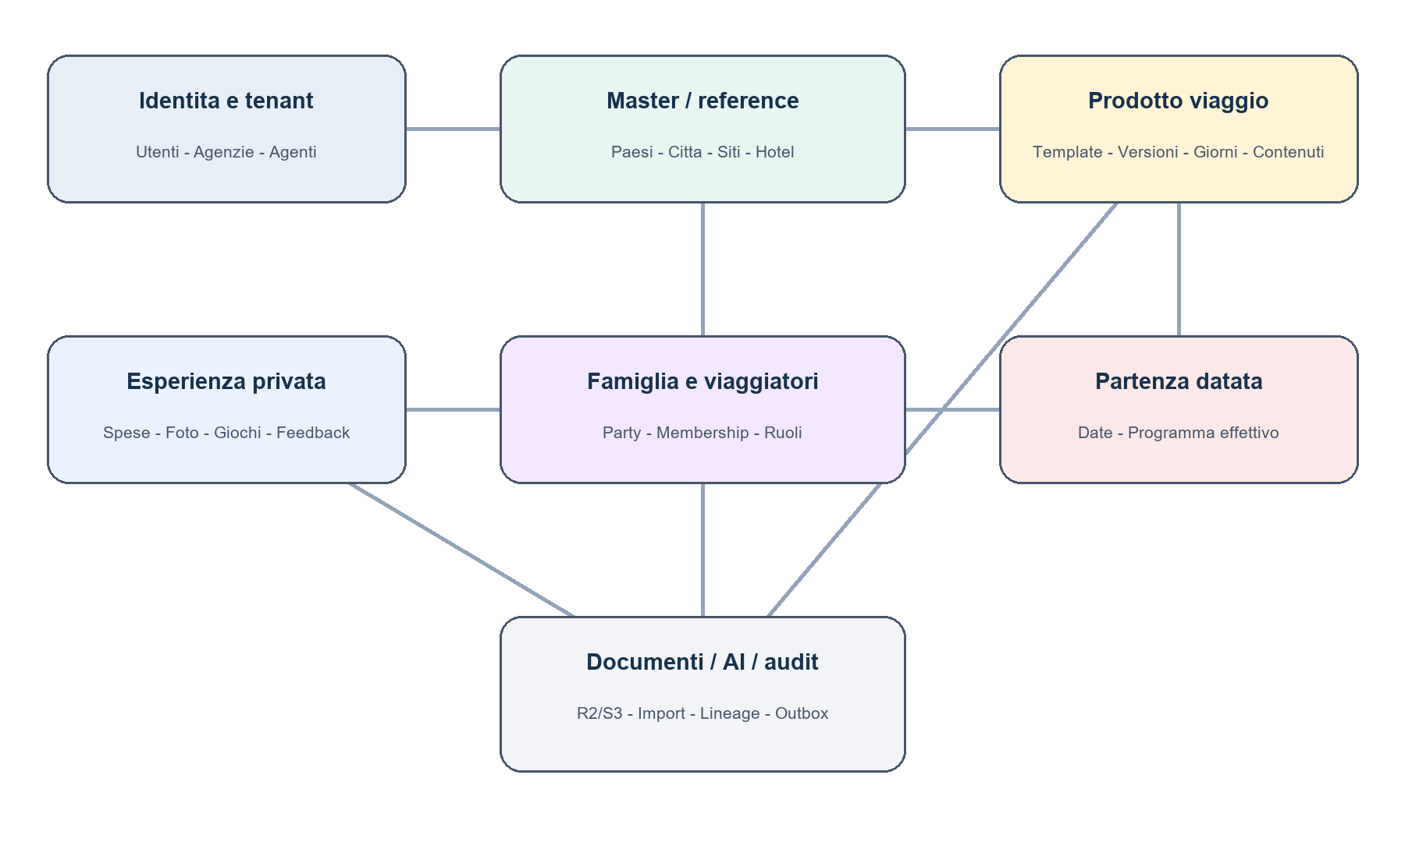
Figura 1 - Domini e flusso principale di ownership e derivazione.

Identita e tenant
Account, identita esterne, agenzie, agenti, inviti e impersonazione.
- Utente
- Identita di autenticazione
- Agenzia
- Ruolo in agenzia
- Invito
- Sessione login-come

Master e reference data
Anagrafiche globali deduplicate e contenuti riusabili con fonti e freshness.
- Paese
- Localita
- Sito da visitare
- Hotel
- Valuta
- Contenuto di riferimento
- Fonte

Prodotto e programma
Itinerario riusabile, versioni immutabili, giorni e scaletta senza vincolo orario.
- Template viaggio
- Versione
- Giorno template
- Tappa template
- Attivita ludica

Erogazione del viaggio
Istanza datata, programma effettivo, famiglie e viaggiatori.
- Partenza
- Giorno partenza
- Tappa effettiva
- Famiglia
- Viaggiatore
- Partecipazione

Esperienza privata
Dati separati per famiglia: denaro, ricordi, locali, risultati e feedback.
- Spesa
- Movimento di cassa
- Nota
- Locale
- Ricordo
- Tentativo
- Contest
- Feedback

Documenti, AI e integrazioni
Metadati R2/S3, importazioni, lineage AI, job, outbox e audit.
- Asset
- Documento
- Importazione
- Generazione AI
- Job
- Evento outbox
- Evento audit

6. Relazioni e cardinalita
Origine | Destinazione | Cardinalita | Vincolo semantico
Agenzia | Ruolo in agenzia | 1:N | Un agente puo appartenere a piu agenzie; il ruolo e contestuale.
Utente | Identita esterna | 1:N | Un utente puo avere piu provider, uno per provider.
Agenzia | Template viaggio | 1:N | Il template e posseduto dall'agenzia.
Template viaggio | Versione | 1:N | Le versioni conservano la storia editoriale.
Versione | Giorno template | 1:N | Numero e offset sono univoci nella versione.
Giorno template | Tappa template | 1:N | Ordine univoco; orario normalmente assente.
Versione | Partenza | 1:N | La partenza blocca la versione pubblicata utilizzata.
Partenza | Giorno partenza | 1:N | Ogni data di servizio mappa un giorno della stessa versione.
Giorno partenza | Tappa effettiva | 1:N | E la scaletta modificabile dall'agente.
Partenza | Famiglia | 1:N | Ogni famiglia e un perimetro privato.
Famiglia | Partecipazione | 1:N | La partecipazione collega profilo e ruolo.
Viaggiatore | Partecipazione | 1:N | Il profilo e riutilizzabile in viaggi differenti.
Famiglia | Spesa/ricordo/risultato | 1:N | Ogni fatto porta anche partenza e agenzia per integrita e RLS.
Attivita | Elemento attivita | 1:N | Domande e celle sono elementi atomici governati.
Viaggiatore + Attivita | Tentativo | 1:0..1 | Un tentativo definitivo per famiglia; policy estendibile.
Contest + Viaggiatore | Foto candidata | 1:0..3 | Lo slot 1-3 rende il limite verificabile dal DB.
Tappa effettiva + Viaggiatore | Feedback | 1:0..1 | Nessun target polimorfico: hotel e visita sono tappe.

7. Regole di business
ID | Dominio | Regola verificabile
BR-001 | Tenant | Ogni dato operativo appartiene a una sola agenzia; nessuna FK tenant puo attraversare agency_id.
BR-002 | Viaggio | Le date assolute appartengono alla Partenza, mai al Template riusabile.
BR-003 | Versioni | Una versione pubblicata e immutabile; ogni correzione genera una nuova versione.
BR-004 | Programma | La giornata e una scaletta ordinata. Gli orari sono opzionali e ammessi solo per trasferimento, volo e treno.
BR-005 | Esecuzione | Il programma effettivo della partenza e materializzato; le modifiche dell'agente non alterano il template pubblicato.
BR-006 | Famiglia | Spese, cambi, ricordi, risultati, classifiche e contest sono isolati per famiglia.
BR-007 | Partecipazione | Solo un viaggiatore membro attivo della famiglia puo scrivere fatti per quella famiglia.
BR-008 | Valute | Ogni spesa conserva minor unit, valuta, tasso applicato e importo base; i consuntivi storici non usano tassi live.
BR-009 | Media | I blob sono privati in R2/S3; Neon conserva metadati, checksum, scope, retention e stato.
BR-010 | Quiz | Ogni quiz giornaliero pubblicabile contiene 15 domande; lo sblocco standard e alle 20:00 locali del giorno.
BR-011 | Missioni | Il pacchetto giornaliero contiene 5 missioni; lo sblocco standard e alle 20:00 locali di due giorni prima.
BR-012 | Bingo | Il bingo e sempre disponibile e contiene 15 celle su schema 3x9; punti per ambo, terno, quaterna, cinquina e tombola.
BR-013 | Giochi | I giochi sono sempre disponibili; il puzzle usa un asset del giorno o l'icona applicativa come fallback.
BR-014 | Contest | Ogni giorno prevede contest libero e a tema; massimo tre foto per viaggiatore e contest.
BR-015 | Validazione | Le prove di missioni/bingo e l'avvio dei contest sono governati dal ruolo organizer, non da nomi propri.
BR-016 | Feedback | Ogni viaggiatore puo assegnare un solo voto 1-5 a ciascuna tappa effettiva, incluso il pernottamento.
BR-017 | AI | Nessun contenuto AI diventa visibile senza fonti, versione del modello, stato editoriale e approvazione umana.
BR-018 | Idempotenza | Ogni scrittura mobile ritentabile porta un client_operation_id univoco nel proprio scope.
BR-019 | Cancellazione | La cancellazione agenzia e un workflow: blocco scritture, outbox oggetti, verifica, quindi cancellazione dati.
BR-020 | Audit | Impersonazione, pubblicazione, giudizi, cancellazioni e variazioni critiche generano eventi append-only.

8. Ownership e stewardship
Dominio dati | Data owner | Data steward | Decisioni
Identita piattaforma | Platform owner | Security administrator | Ruoli, accessi, incidenti, impersonazione
Agenzia e viaggi | Referente agenzia | Agente admin/editor | Pubblicazione, viaggiatori, programma
Catalogo globale | Platform data owner | Catalog/content steward | Deduplica, verifica, refresh, merge
Famiglia | Agenzia quale titolare/gestore | Organizer della famiglia | Validazione prove, condivisione interna
Dati personali | Titolare definito contrattualmente | Privacy steward | Finalita, retention, richieste interessato
AI content | Platform product owner | Human content reviewer | Fonti, approvazione, ritiro, contestazione

9. Critical Data Elements e qualita
CDE | Dominio | Dimensioni | Steward | Controllo
Agenzia.id | Identita | Univocita, validita | Platform owner | UUIDv7; PK; immutabile
Partenza.date | Programma | Completezza, coerenza | Agency steward | ends_on >= starts_on; copertura giorni
Partenza.versione | Programma | Consistenza | Agency steward | FK composita agenzia-template-versione
Giorno partenza | Programma | Consistenza | Agency steward | Stessa partenza/versione; data univoca
Tappa.sort_order | Programma | Univocita | Agency steward | Univoco nel giorno
Sito/Hotel.location | Master data | Accuratezza | Catalog steward | Coordinate puntuali verificate; mai surrogate dalla citta
Contenuto.refresh_after | Contenuti | Attualita | Content steward | Refresh a 6 mesi o su evento
Spesa.base_amount | Finanza | Accuratezza, tracciabilita | Family organizer | Minor unit + tasso storico immutabile
Membership famiglia | Privacy | Consistenza, autorizzazione | Agency steward | FK di ogni fatto al membro
Media.scope | Privacy | Confidenzialita | Platform security | Scope composito + URL firmate a breve durata
Generazione AI | Lineage | Tracciabilita | Content steward | Provider, modello, prompt hash, fonti, approvazione

- Completezza: data partenza, versione, famiglia e membership sono obbligatori prima della pubblicazione.
- Validita: codici ISO, rating, coordinate, minor unit e intervalli hanno domini o CHECK.
- Consistenza: le FK composite verificano insieme agenzia, partenza, versione, giorno e famiglia.
- Univocita: chiavi naturali candidate e indici parziali impediscono duplicati attivi.
- Attualita: i contenuti di riferimento hanno verified/refresh_after e un processo di rinnovo.
- Tracciabilita: import, generazioni AI, fonti, approvazioni e modifiche critiche sono ricostruibili.

10. Sicurezza, privacy e ciclo di vita
Classe | Esempi | Protezione minima
Pubblico | Paesi, citta, siti, hotel, contenuti approvati | Read-only, source lineage, integrita editoriale
Interno agenzia | Template, import, programma, audit operativo | RLS agenzia e ruoli agenti
Confidenziale famiglia | Spese, cambi, risultati, note e locali | RLS + membership famiglia
Personale | Email, telefono, data di nascita | Minimizzazione, accesso tracciato, retention
Media/documenti privati | Foto, biglietti, voucher, assicurazioni | R2/S3 privato, URL firmate, checksum, quarantine
Segreto tecnico | Token, password, chiavi | Mai nel modello dati; secret store/parametri runtime

Le durate di conservazione non sono inventate nel modello: retention_until e legal_hold rendono applicabile una policy approvata da legale/privacy. La cancellazione dell'agenzia e orchestrata per evitare blob orfani e per rispettare eventuali obblighi di conservazione.

11. Controlli specifici per AI
- Ogni generazione registra provider, modello, prompt hash, timestamp, token/costo ed esito.
- Il contenuto di riferimento collega una o piu fonti con publisher e retrieved_at.
- Gli answer key restano server-side e non sono inclusi nei payload pubblici del client.
- Lo stato passa da draft a in_review e approved; l'approvazione umana e obbligatoria.
- Il giudizio fotografico conserva criteri, score, motivazione e modello; il verdetto finale puo essere umano.
- Le regole di gioco dipendono da ruoli e policy, non da nomi di persone della demo.

12. Decisioni di governance da ratificare
Decisione | Default tecnico proposto | Autorita che approva
Retention foto/documenti | Per agenzia e finalita; nessuna durata implicita | Legale/Privacy + Agenzia
Ruolo titolare/responsabile | Definito da contratto, mercato e servizio | DPO/Legale
SLA refresh contenuti | 6 mesi o evento critico; fonti primarie | Content owner
Uso AI nel contest | Supporto trasparente; override umano | Product/Data Governance
Tentativi quiz | 1 definitivo per partecipante; estendibile | Product owner

13. Criteri di accettazione del modello logico
- Ogni termine ha una definizione univoca e non dipende dalla UI corrente.
- Ogni relazione ha cardinalita, optionality e regola di cancellazione comprensibili.
- Master/reference data non sono duplicati nei singoli viaggi.
- I fatti privati non possono essere associati a famiglia, partenza o giorno differenti.
- Il dato AI e distinguibile dal dato importato/manuale ed e corredato da provenance.
- Le ridondanze sono solo scope keys controllate da FK composite o snapshot storici deliberati.
- Privacy, qualita, audit e lifecycle sono parte del modello e non note applicative esterne.

Riferimenti autorevoli
Fonte | Impiego nel modello | URL
DAMA-DMBOK 2.0 Revised (2024) | Governance, modellazione, master/reference data, metadata, qualita e sicurezza. | https://dama.org/dama-dmbok-revision/
DAMA-DMBOK infographics | Conferma delle aree di conoscenza applicate al modello. | https://dama.org/dmbok2r-infographics/
PostgreSQL 18 - Constraints | PK, FK, MATCH, azioni referenziali e indicizzazione delle FK. | https://www.postgresql.org/docs/18/ddl-constraints.html
PostgreSQL 18 - Row Security | Policy RLS e comportamento dei ruoli. | https://www.postgresql.org/docs/18/ddl-rowsecurity.html
PostgreSQL 18 - UUID functions | Uso di uuidv7() nativo per chiavi distribuite temporalmente ordinate. | https://www.postgresql.org/docs/18/functions-uuid.html
PostgreSQL 18 - Generated columns | Colonne derivate e relative restrizioni. | https://www.postgresql.org/docs/18/ddl-generated-columns.html
Neon Serverless Driver | HTTP runtime, transaction context e divieto di owner/BYPASSRLS. | https://neon.com/docs/serverless/serverless-driver
Neon Connection Pooling | Endpoint pooled per runtime e direct URL per migrazioni. | https://neon.com/docs/connect/connection-pooling
Neon Branching Workflow | Branch isolati, test e migrazioni prima della produzione. | https://neon.com/docs/get-started-with-neon/workflow-primer

Nota: DAMA-DMBOK e un framework di buone pratiche, non una certificazione automatica del modello. Le scelte specifiche restano motivate e verificabili nel presente elaborato.

